Bajka logopedyczna – Spacer małej świnki

„Spacer małej świnki”
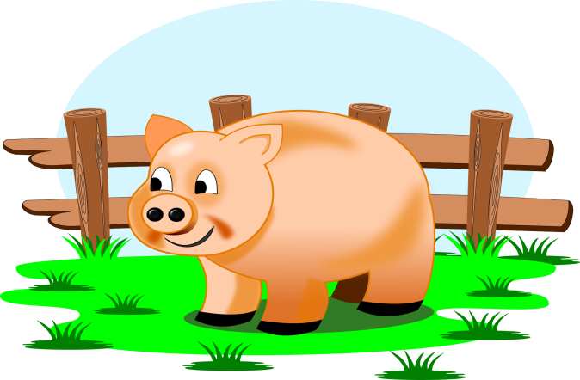
Na wiejskim podwórku mieszkała mała świnka – Chrumoczka (naśladujemy odgłos świnki). Była ona bardzo ciekawa wszystkiego, co się wokół niej dzieje (otwieramy szeroko buzię i językiem oblizujemy wargę górną i dolną, robiąc koło), dlatego też postanowiła sprawdzić, co robią inne zwierzątka i wybrała się na spacer.
Na łące spotkała krowę, która jadła smaczną trawę (naśladujemy ryk krowy i ruszamy ustami, tak jakbyśmy coś przeżuwali). Niedaleko krowy, na polanie, hasał koń Siwek razem ze swoim małym źrebaczkiem (kląskamy, jak konie). Świnka przywitała się ze zwierzątkami i poszła dalej, kiedy doszła do lasu, usłyszała wołanie sowy (naśladujemy sowę u-hu-u-hu). Zdziwiła się, bo przecież sowy w dzień śpią, jednak ta powiedziała jej, że obudził ją dźwięk wozu strażackiego, który jechał w stronę podwórka świnki (na przemian rozciągamy wargi i-o-i-o, można głośno –potem coraz ciszej).
Chrumoczka bardzo się wystraszyła i pobiegła do swojego domu (dyszymy jak w trakcie męczącego biegu, wysuwamy język, otwieramy usta). Kiedy świnka dobiegła na miejsce okazało się, że strażacy gasili pożar kurnika, biedne kurki rozbiegły się po całym podwórku, głośno gdacząc (naśladujemy kurki ko-ko), a gospodarz pędził za nimi, usiłując je wszystkie policzyć (otwieramy buzię i liczymy języczkiem wszystkie zęby u góry i na dole). Na szczęście wszystko dobrze się skończyło, wszystkie kury się znalazły.
Gospodarz podziękował strażakom za pomoc, a jego córka przesłała na pożegnanie buziaki (cmokamy, ściągając mocno wargi). Chrumoczka była taka zmęczona, że położyła się w swojej ulubionej kałuży i zasnęła, głośno chrapiąc (otwieramy usta i chrapiemy).

